Государственное бюджетное профессиональное образовательное учреждение

«Нижегородский радиотехнический колледж»

ОС и среды.

ОТЧЁТ

по лабораторной работе №9

Тема: «**Управление процессами в операционной системе GNU/Linux**».

**Цель работы:** Научиться управлять процессами, приоритетами процессов, запускать процессы в фоновом режиме, завершать процессы. Научиться писать сценарии, устанавливать приложения.

Выполнил: Проверил:

обучающийся группы 2ИСиП-19-1 Преподаватель

Мамонов Антон Алексеева З.П.

Нижний Новгород

2020г.

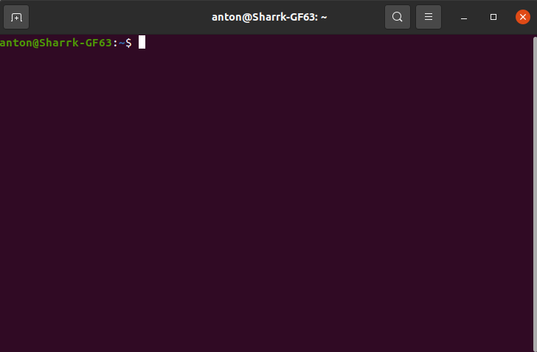**1. Запустить режим терминала.**

**2. Определить все запущенные процессы. Какие процессы находятся в стадии ожидания, в стадии выполнения? Какой идентификатор имеет процесс init?**

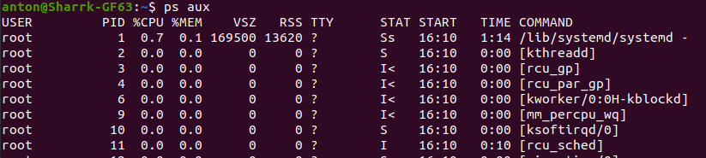**Ps aux**

В колонке STAT обозначается статус процесса. – выполняемый процесс, ожидает очередного квантавремени; S – процесс спит; D – процесс в стадии подкачки; T – остановленный процесс; Z -процесс зомби.

init имеет идентификатор 1

**4. Определите моментальный снимок запущенных процессов. Сделайте сортировку и определите, какой процесс больше всего занимает процессор?**

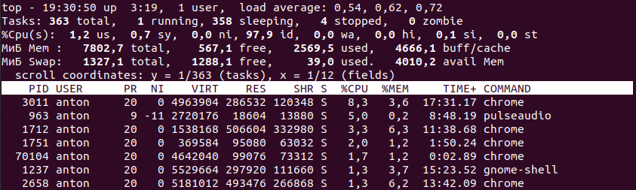Top

shift+p

Больше всего процессор занимает chrome — 8,3%

**5. Запустите графический редактор и определите, какой у него приоритет, в каком состоянии находится, идентификатор процесса, идентификатор родительского процесса, идентификатор пользователя.**

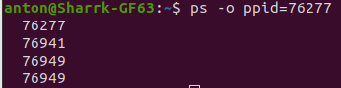Top

shift+N (чтобы отсортировать по PID)

ps -o ppid=76277



Я запустил графический редактор inkscape. Его приоритет 20. Его идентификатор 76227. Идентификатор родительского процесса

**6. Какие параметры имеет процесс bash?**

, 1, 2, ...

*

@

#

**7. Посмотреть все запущенные процессы**

ps aux

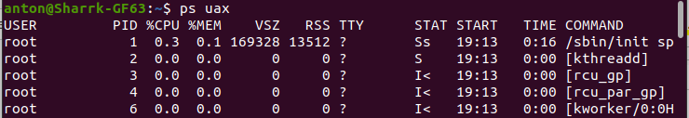

**8. Оставить в выводе предыдудещй команды только системные процессы, используя команду grep.**

ps aux | grep -v user

9. Выведите на экран только идентификаторы и имена процессов: (ps aux |grep bash| awk '{print $2 " " $11}'). На экран выведутся столбцы 2 и 11.

ps aux |grep bash| awk '{print $2 " " $11}'



**10. Выполните команду: ps aux |grep bash| awk '{print $2 " " $11}' | grep bash | awk '{ print $1 }'. Объясните полученный результат. (Используются одинарные кавычки).**

ps aux |grep bash| awk '{print $2 " " $11}' | grep bash | awk '{ print $1 }'

На экран выведется только первый столбец

**11. Создайте процесс в фоновом режиме: cat /dev/zero > /dev/null &. Что выполняет данный процесс?**



**12. Какой процесс запущен в фоновом режим в видеофильме? Запустите его.**

Fg 1

**13. Определите его идентификатор pid.**

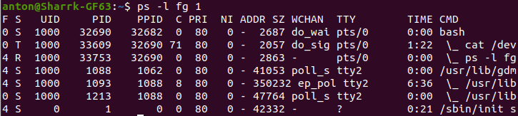ps -l fg 1

**14. Определите, какой из процессов загружает больше всего процессор?**

1213

**15. Уничтожьте этот процесс cat по его идентификатору. Проверьте результаты. Создайте и уничтожьте этот процесс по имени команды. Проверьте результаты.**

killall cat

kill 5000

**16. Создайте снова процесс cat. Посмотрите запущенные процессы.**

Bg 5000

**17. Посмотрите дерево процессов.**

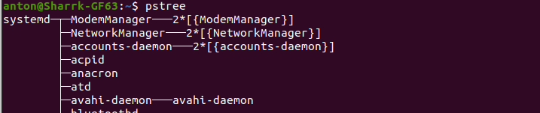Pstree

**18. Завершите процесс cat. Проверьте результаты*.***

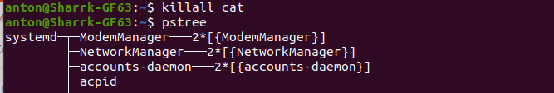killall cat

pstree

**19. Напишите две программы (скрипта skript1 и skript2), которые выполняют одну и туже задачу: выводят на экран числа от 1 до 20, но используются разные операторы for и while. Использовать текстовый редактор: Приложения – Стандартные – Текстовый редактор.**

**Имя первого скрипта skript1:**

*#!/bin/bash*

for i in 1 2 3 4 5 6 7 8 9 10 11 12 13 14 15 16 17 18 19 20

do

echo stage $i

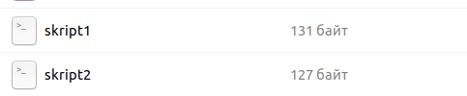done

**Имя второго скрипта skript2:**

#!/bin/bash

*i=1*

*while [ $i -lt 20 ] ;*

do

echo stage $i

i=`expr $i + 1` #обратные кавычки ё

done

**20. Поставьте права доступа на «выполнение» у обеих программ (с помощью команды chmod.**

chmod +x skript1

chmod +x skript2

**21. Запустить написанные программы. (./skript1).**

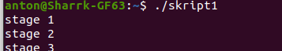./skript1

./skript2

22. Сравните скорость выполнения программ. Запустите процессы в терминале (time ./skript1), затем запустите следующий скрипт (time ./skript2). Какой процесс выполняется быстрее? **1 2**

time ./skript1

time ./skript2

skript1 выполняется быстрее

**23. Установить приложение mc с помощью командной строки.**

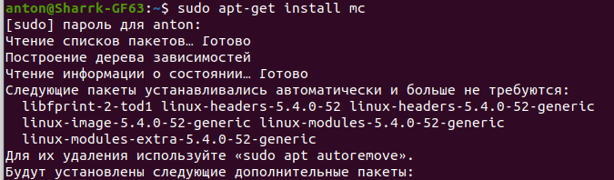sudo apt-get install mc

**24. Удалить установленное приложение.**

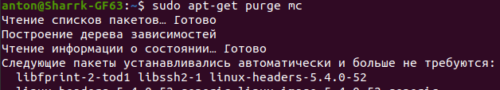Sudo apt-get purge mc

**Вопросы**

1. **Что такое процесс?**

Процесс – это программа в стадии выполнения.

1. **В каких состояниях может находиться процесс?**

R – выполняемый процесс; S – процесс спит; D – процесс в стадии подкачки; T – остановленный процесс; Z -процесс зомби.

1. **Как посмотреть запущенные процессы? Как определить идентификатор процесса, статус процесса, процессорное время, занятое процессом? Какие бывают статусы?**

ps aux**;** PID – идентификатор процесса в системе**;** STAT (S) - статус процесса;TIME – сколько времени процессора занял процессами**;** Статус: R, D, T, Z

1. **Как вы понимаете фоновый режим работы процесса?**

При фоновом режиме определенные сервисы и программы работают автоматически, без участия пользователя и выполняются на фоне других программ.

1. **Как запустить процесс в фоновом режиме?**

Для выполнения команды в фоновом режиме достаточно добавить в конце символ амперсанда (&)

1. **Как понизить (повысить) приоритет процесса?**

Необходимо воспользоваться командой renice [значение приоритета] -p [id процесса]

1. **Что означает точка перед файлом ./skript1?**

так обозначается запуск приложения, причём "./" должны стоять непосредственно перед исполняемым файлом.

1. **Как перевести процесс в фоновый режим?**

Нужно остановить выполнение команды, нажав комбинацию клавиш Ctrl+Z. Затем перевести процесс в фоновый режим при помощи команды bg.

1. **Как перевести процесс на передний план?**

Команда fg переводит указанный в аргументе процесс на передний план

1. **Как вы понимаете иерархия процессов?**

Родительский и дочерний процессы связанны между собой определенным образом. Дочерний процесс может создавать процессы, формируя иерархию процессов.

1. **Как установить и удалить приложение? Какие существуют способы установки и удаления приложений? (в том числе использовать видео).**

Установка с помощью терминала. Для установки нужны права суперпользователя.sudo apt-get install [name].

Для удаления надо воспользоваться командойsudo apt-get purge[name]

Второй способ с помощью Synaptic. Это графический интерфейс к программе управления пакетами.

**Вывод**: во время выполнения этой практической работы я познал еще больше вещей в ubuntu. Теперь я умею управлять процессами. А также устанавливать приложения, и, естественно, удалять их. Эти знания пригодятся мне, ведь я уже полностью перешел на операционную систему Ubuntu. Все 9 лабораторных работ научили меня многому. Это безусловно важные знания, которые останутся со мной надолго.